Урок русского языка в 6 классе на тему
«Фразеология. Фразеологизмы».
Цель урока: сформировать у учащихся представление о фразеологизме как единице языка, об особенностях его строения и употребления в речи.
Задачи урока:
1) развивать навыки правильного употребления фразеологизмов в устной и письменной речи;
2) формировать навыки определения специфических особенностей фразеологических оборотов, отличать их от других речевых единиц в потоке речи;
3) развивать творческие способности и образное мышление школьников;
4) обогащать словарный запас школьников;
5) воспитывать любовь к родному языку, его красоте и многозначности.
Урок в системе уроков: первый урок в разделе «Фразеология. Культура речи».
Тип урока: урок сообщения новых знаний
Оборудование урока: тетради, учебники, словарики, раздаточный материал, фразеологический словарь, рисунки учащихся.
Ход урока
- Организационный момент, формулирование задач урока.
Мы пришли сюда учиться,
Не лениться, а трудиться.
Работаем старательно,
Всё делаем внимательно.
- Проверка домашнего задания
- Словарная работа (повторение словарных слов, актуализация знаний учащихся) и индивидуальная работа по карточкам.
Реформа календаря, атмосфера планеты Земля, изобретение компьютера, прозрачная акварель, профессиональный мастер, деревянная терраса, исчезнуть в темноте, храбрый солдат, багряный закат.
Задания: 1) найти иноязычные слова; 2) выделить изученные орфограммы; 3) объяснить лексическое значение слов реформа, календарь, атмосфера с помощью толкового словаря.

- Мотивация учебной деятельности. Постановка цели и задач урока.
Мы порой и не сообразим,
Отчего же мы так говорим.
Почему в ситуациях разных произносим нелепые фразы,
Но мы этим серьезно займемся
И, конечно, во всем разберемся
- Работа по теме урока.

«Четырехлетняя Светлана спросила у матери, скоро ли наступит лето.
-Скоро. Ты и оглянуться не успеешь.
Светлана стала как-то странно вертеться.
- Я оглядываюсь, оглядываюсь, а лета все нет…

Что имела в виду мама Светланы? Почему девочка не поняла ее? (Ответы.)
В основе этого забавного случая, рассказанного писателем К. Чуковским в книге «От двух до пяти», лежит сложное и интересное явление русского языка. Кроме отдельных слов с самостоятельными значениями, из которых мы составляем в речи словосочетания и предложения, в русском языке есть еще и более сложные языковые единицы – устойчивые сочетания слов, в этих сочетаниях слова теряют свою самостоятельность, и смысл имеет все выражение в целом. Например, «бить баклуши» - бездельничать, «зарубить на носу» - запомнить. Такие выражения нельзя понимать буквально, так как их смысл не исходит из смысла слов, составляющих выражение».
Изучением таких выражений занимается фразеология – особый раздел науки о языке. Слово «фразеология» происходит от двух греческих слов: фразис – «выражение» и логос – «учение». Этим термином называют и весь состав таких выражений в языке. Отдельные выражения называются фразеологическими оборотами или фразеологизмами.»
Запись в словарик: «Фразеология – от греч. фразис – «выражение» и логос – «учение» – раздел науки о языке, изучающий фразеологизмы.»
Слово учителя: «Знакомство с фразеологией помогает понять историю и характер нашего народа. Во фразеологизмах отразилось отношение народа к человеческим достоинствам и недостаткам. Определите отношение к человеку во фразеологизмах; мастер на все руки (одобрение трудолюбивого и умелого человека), работать спустя рукава (осуждение недобросовестного отношения к труду), семи пядей во лбу (очень умный), ни то ни се (ничем не выделяющийся).
Фразеологизмы, как и слова, являются единицами языка, имеют самостоятельное значение, в речи выступают в качестве членов предложения. Как и слова, фразеологизмы и их значение мы должны помнить. Но вместе с тем фразеологизмы заметно отличаются от слов: фразеологизмы представляют собой сочетание двух и более слов. Во фразеологизме нельзя произвольно заменять слова, потому что в нем они теряют свою смысловую самостоятельность. Это можно подтвердить, например, тем, что в составе таких выражений используются слова, которые не всем понятны. Говорят, например, попасть впросак, хотя не все знают, что такое впросак; или точить лясы, задать стрекача, хотя не знают, что такое лясы или стрекач.

Игра: учитель демонстрирует рисунки, на которых фразеологизмы изображены в буквальном значении, ученики должны отгадать, что изображено и заменить фразеологизм одним словом. (Например, «вставлять палки в колеса» - мешать, «как кот наплакал» – мало, «как снег на голову» -
неожиданно, «вешать лапшу на уши» - обманывать, «делать из мухи слона» - преувеличивать.)
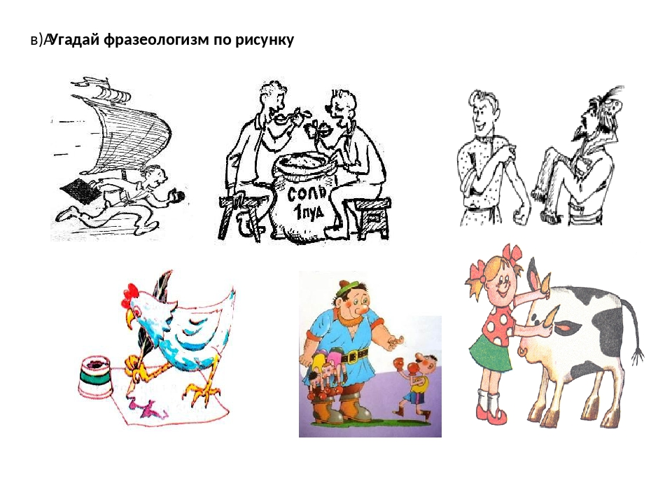

VI. Закрепление изученного материала.
Ученикам предлагаются следующие задания:
1.Заменить данные фразеологические сочетания одним словом и записать это слово, составить предложение с одним из фразеологизмов:
1) делать из мухи слона, 2) кровь с молоком, 3) мозолить глаза, - 4) как две капли воды, 5) бить баклуши,6) набрать в рот воды, 7) семи пядей во лбу, 8) когда рак на горе свистнет, 9) зарубить на носу, 10) куры не клюют.

А теперь положите перед собой карточку с БУРАТИНО.
- Кто узнал, какие фразеологизмы здесь спрятались? Кому сложно было выполнить это задание? Почему?
- Какие ещё фразеологизмы, связанные с частями тела, вы знаете?

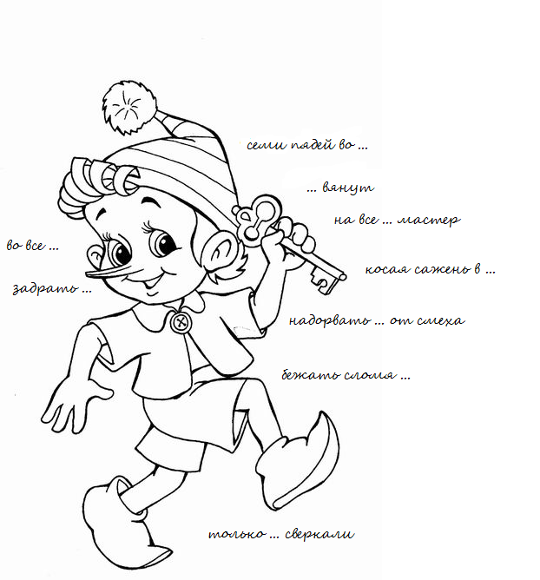

Творческий диктант: ученики записывают начало фразеологизма под диктовку учителя и самостоятельно продолжают фразеологизм:
Без задних …; брать себя в …; бросать слова на …;взять голыми …; водить за …; не разольёшь …; вывести на чистую …; делать из мухи …; держать язык за …; держать камень за …; ждать у моря …; за тридевять …; зарубить себе на …; заговаривать …; гроша медного не …; днём согнём не …; в ежовых рукавицах …; палец о палец не … ; впросак ….
Затем следует проверка по очереди и объяснение встретившихся орфограмм.

VII.Подведение итогов исследования. Рефлексия.
Учитель.
-Ребята, заканчивается урок. Что надо сделать? (Подвести итог).
-Какова была цель урока?
-Достигли ее?
-В чем вы испытали затруднения?
-Что помогло вам в работе?
-Оцените свою деятельность на уроке, используя фразеологизмы:
Работал засучив рукава-__обучающихся
Работал в поте лица –___обучающихся
Поломал голову- __ обучающийся
Знаю, как дважды два – __ обучающихся
Учитель: -Ребята, где можно применять новые знания? (Будем использовать в устной речи, знать, что обозначают фразеологизмы, откуда они появились).
А как вы думаете, всё ли мы уже знаем о фразеологизмах? Какие задачи мы можем поставить перед собой на следующий урок? (Исследовать источники фразеологизмов и ответить на вопрос, почему их называют самородками).
Русский язык очень богат фразеологизмами. Ведь фразеологизмы – это прекрасное украшение нашей речи. И чем больше вы будете их знать и научитесь к месту употреблять, тем выразительнее и ярче станет ваша речь

Учитель. Мы сегодня не переливали из пустого в порожнее, а работали не покладая рук. И хоть к концу урока мы немного устали, но не вышли из себя, а продолжаем работу.
Сегодня на уроке не было ни одного ученика, который бы бил баклуши или тянул кота за хвост!
Молодцы, ребята!
Спасибо за работу!
VIII.Домашнее задание
Сделать свою книжку фразеологизмов, с иллюстрациями.

